- Lugar y fecha de nacimiento. Profesion, estado civil, pasatiempos.
Nací el día 1 del mes de diciembre del año 1980, en la ciudad de Matanzas, Cuba. Mi infancia transcurrió en un poblado perteneciente al municipio Jagüey Grande, en ese tiempo practique principalmente deportes relacionados con la exploración y el senderismo, siendo el ajedrez ocasional, para el año 1992 pasó a residir a la capital, La Habana, donde comienzo a practicar habitualmente el juego ciencia.
Mi etapa estudiantil concluye en el año 2004 graduándome de Ingeniero Mecánico, profesión que he ejercido durante 14 años, en campos como el desarrollo científico de equipos médicos, y más recientemente en inspección y servicios de mantenimiento ingenieril en el sector hotelero en Cuba.
Soy padre de una niña de 8 años, divorciado, y entre mis pasatiempos sigue estando el senderismo, el deporte en general y el disfrute en el ámbito familiar.

- Quien y cuando le enseño a jugar ajedrez.
- Mejores resultados de ajedrez en vivo.
El ajedrez aprendí a jugarlo a los 8 años, gracias a mi padre quien fue mi primer maestro, mas como exprese anteriormente no fue hasta los 12 años en que lo practico más habitualmente, principalmente a nivel estudiantil, participe en 2 Campeonatos Juveniles Provinciales de La Habana y en 3 Campeonatos Nacionales Universitarios. A partir del año 2004 me incluí en unos pocos torneos con carácter oficial para la FIDE, pero por razones de trabajo termine volcándome principalmente en la modalidad postal o a distancia.

- Como y cuando ingresó en la práctica de la modalidad a distancia.
Justo con mi ingreso a la universidad, y gracias al Presidente de la Federación Cubana de Ajedrez Postal (FECAP) el MIS Pablo O. Salcedo Mederos, conocí esta forma de jugar al ajedrez, en la cual ingrese con agrado en el año 2000. Desde esa fecha he jugado 370 partidas en total, siendo los resultados más relevantes el primer lugar en el XXI Campeonato Nacional de Cuba, con el que logre además completar el título de Maestro Nacional Superior (MNS), máximo título de nuestra federación, la cual encabezo en su listado nacional desde enero del año 2017; y el torneo Final 40 Aniversario CAPEA, que me trajo la primera norma de MI y donde tengo posibilidades de terminar en el segundo o primer lugar.

- Comente las alternativas de los torneos donde obtuvo el título de CCM y media norma de MI.
El título de CCM lo alcance gracias a los resultados de dos torneos: el Zonal "Amigos de Cuba" - Grupo 2 y el LIPEAD-40 Final, gracias a que los puntos a alcanzar eran más asequibles. Mucho más difícil fue la primera norma de MI, este resultado estuvo secundado por un largo proceso de preparación previo, e incesante empuje por la victoria. En las 4 victorias que obtuve se presentaron novedades teóricas, que aunque no fueron decisivas, al menos crearon la posibilidad para el juego creativo y complejo.

- Cuáles son sus próximos objetivos.
Mis metas son similares a las de cualquier deportista, que busca alcanzar la cumbre y la superación personal en aquel deporte que practique, pero considero más acertado decir que primero quisiera completar el título de MI y mejorar mi rating, tanto en la FECAP como en ICCF, para el futuro, ya veremos.

- Adjuntar fotografía para ilustrar la nota.
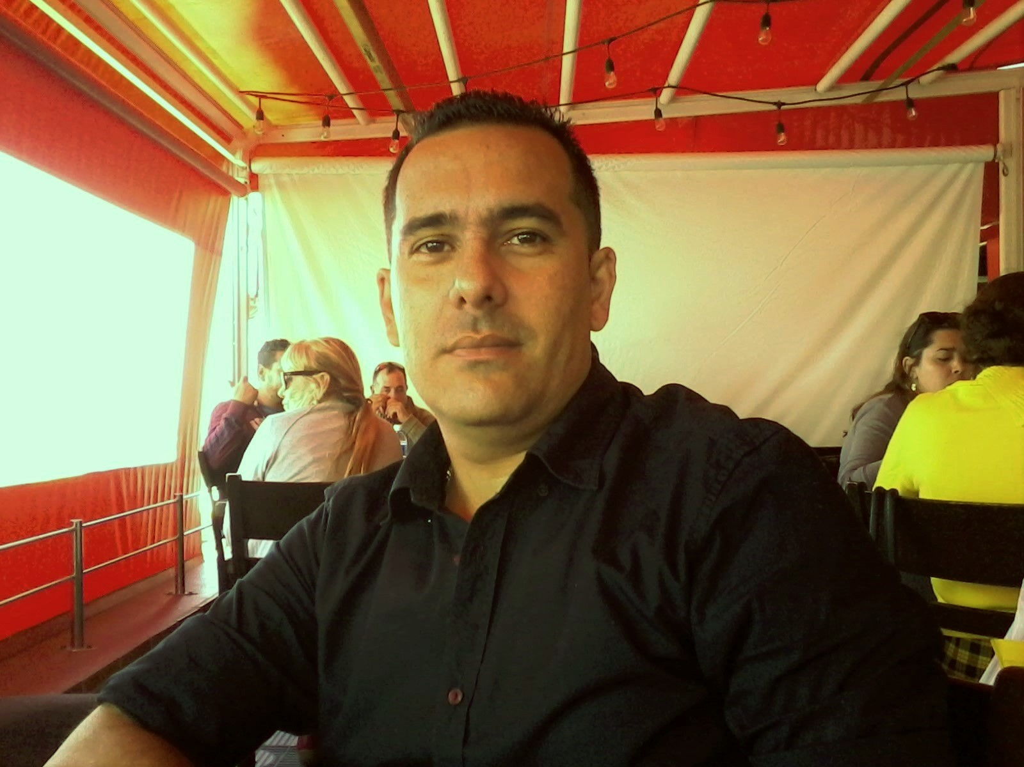

- Agregar otros temas de interés.
Para mi gusto, y con el deseo de dinamizar las partidas de ajedrez postal, considero muy acertado el uso de los nuevos controles de tiempo por Triple Bloque o similar; además propondría que aquellas partidas que han alcanzado un numero avanzado de jugadas, ya fuera de la etapa de la apertura, digamos 30, sean visibles para todos los jugadores y público en general, y con ello aumentar el seguimiento de los torneos y de nuestro deporte en general.
Le agradezco la invitación a esta entrevista, y le deseo los mejores éxitos para usted y a todos los amigos del ajedrez.

AMICI SUMUS
CCM Alexis Marrero Rodríguez

